长江产业集团阳光电子采购平台

标准版
操作手册
（供应商操作手册）

版本号 | 1.0
保密级别 | 一般 | 内部公开 | 涉密等级 | 秘密

2024年12月

修订记录
日期 | 作者 | 版本 | 修改原因 | 主要修改内容
2024.12.7 | 易文 | V1.0
2025.2.25 | 易文 | V1.1 | 新增CA模块内容 | 新增CA模块内容

目录
1. 用户注册 5
2. 参与招标项目 5
2.1. 用户登录 5
2.1.1. 账号密码登录 5
2.1.2. 短信登录 6
2.2. 查看公告 6
2.3. 参与项目 8
2.4. 购买文件 8
2.4.1. 线下支付 9
2.4.2. 线上支付 11
2.5. 文件下载 12
2.6. 文件澄清 13
2.6.1. 提出问题 13
2.6.2. 澄清回复 14
2.7. 标书制作客户端使用 15
2.7.1. 创建招标文件 16
2.7.2. 创建资格申请文件 31
2.7.3. 重新生成密码 32
2.7.4. 招标文件解密验证 32
2.7.5. PDF文件签章 32
2.7.6. 查看投标文件 32
2.8. 递交投标文件 33
2.9. 开标阶段 34
2.9.1. 开标 34
2.9.2. 解密 36
2.10. 定标阶段 41
2.10.1. 中标候选人公示查看 41
2.10.2. 中标结果公告查看 41
2.10.3. 中标通知书查看 42
2.11. 费用阶段 42
2.11.1. 保证金管理 42
2.11.2. 查看复核状态 44
3. 邀请招标 45
3.1. 项目参与 45
3.1.1. 邀请回执 45
4. 竞价 45
4.1. 项目参与 45
4.1.1. 邀请回执 46
4.1.2. 报名 46
4.1.3. 报价 47
4.2. 竞价阶段 47
4.2.1. 进入竞价大厅 47
4.2.2. 竞价开始 48
4.2.3. 竞价结束 48
5. 谈判 49
5.1. 报价 49
6. 询比 49
7. 直接采购 49

用户注册
用户注册详见《长投招采平台供应商注册指南v1.doc》操作文档，请在长投招采平台下载浏览。
下载地址：https://zcpt.cjtouzi.com/
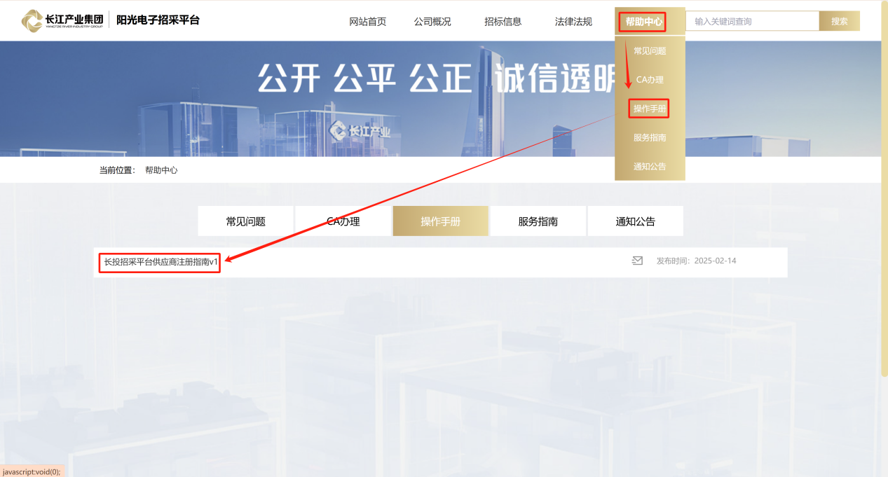

参与招标项目

用户登录

账号密码登录
输入https://zcpt.cjtouzi.com/ebidding/#/login访问，进入如下页面：
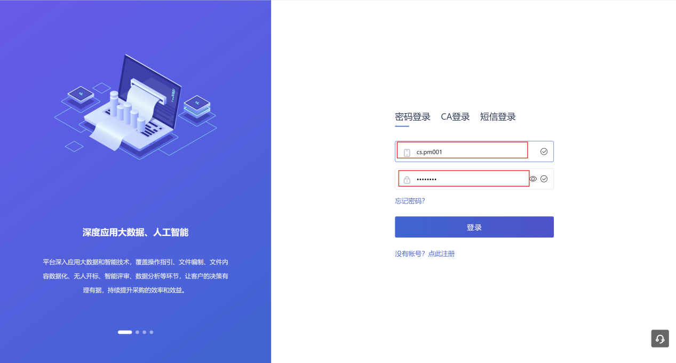
输入账号和密码进行登录。

短信登录
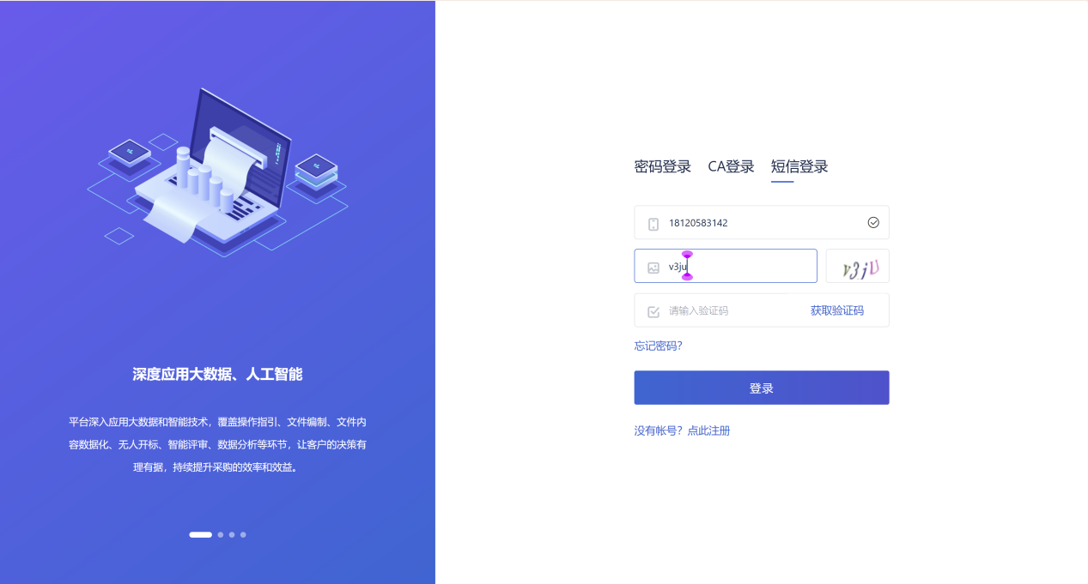
使用短信登录，需要填写注册时预留手机号，保证手机能正常接收信息，获取到验证码之后输入即可登录。

查看公告
登录账号之后，可以查看平台发布的所有项目。
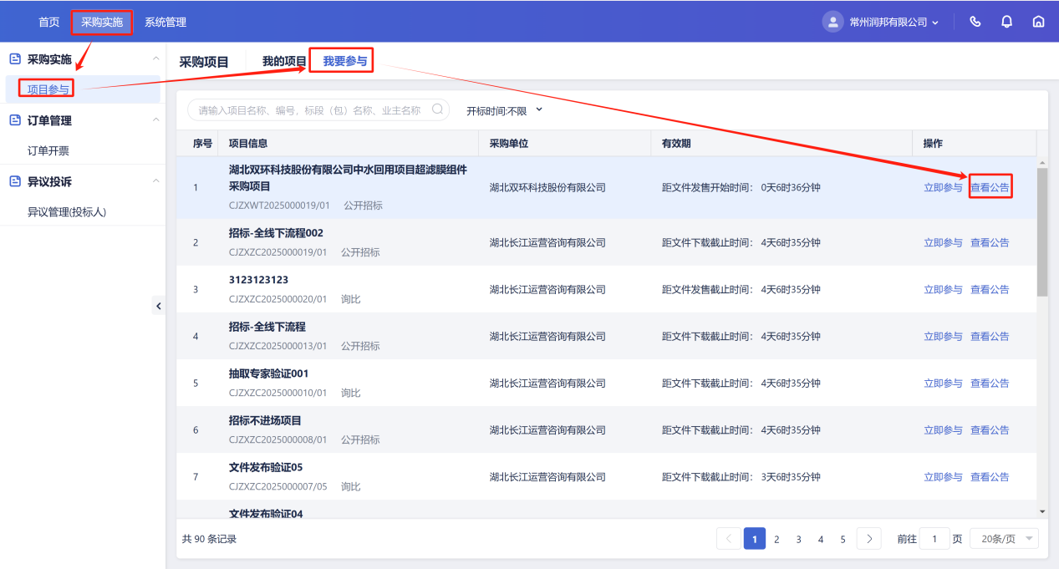
此时只可以查看项目的招标公告，如果决定参与项目，这点击【立即参与】。
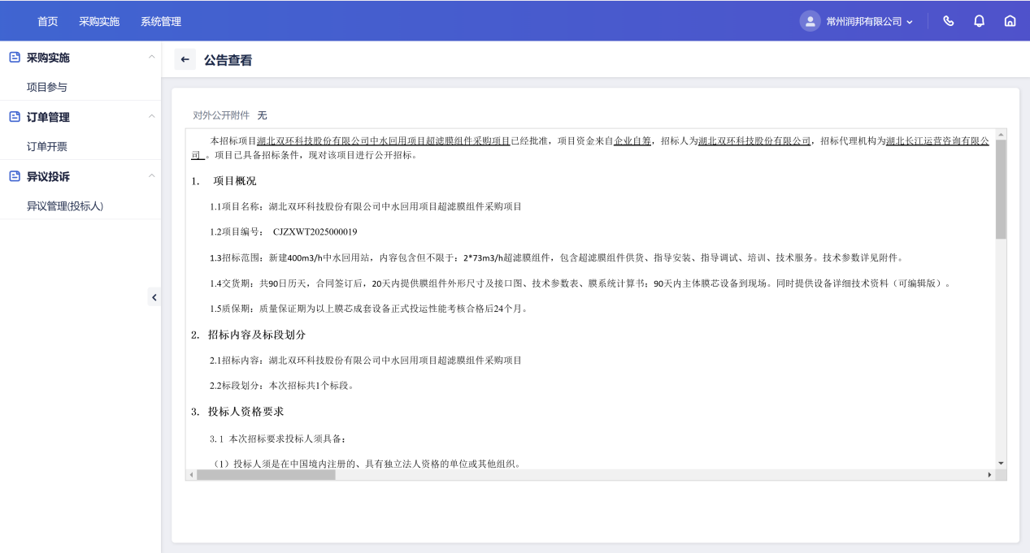

参与项目
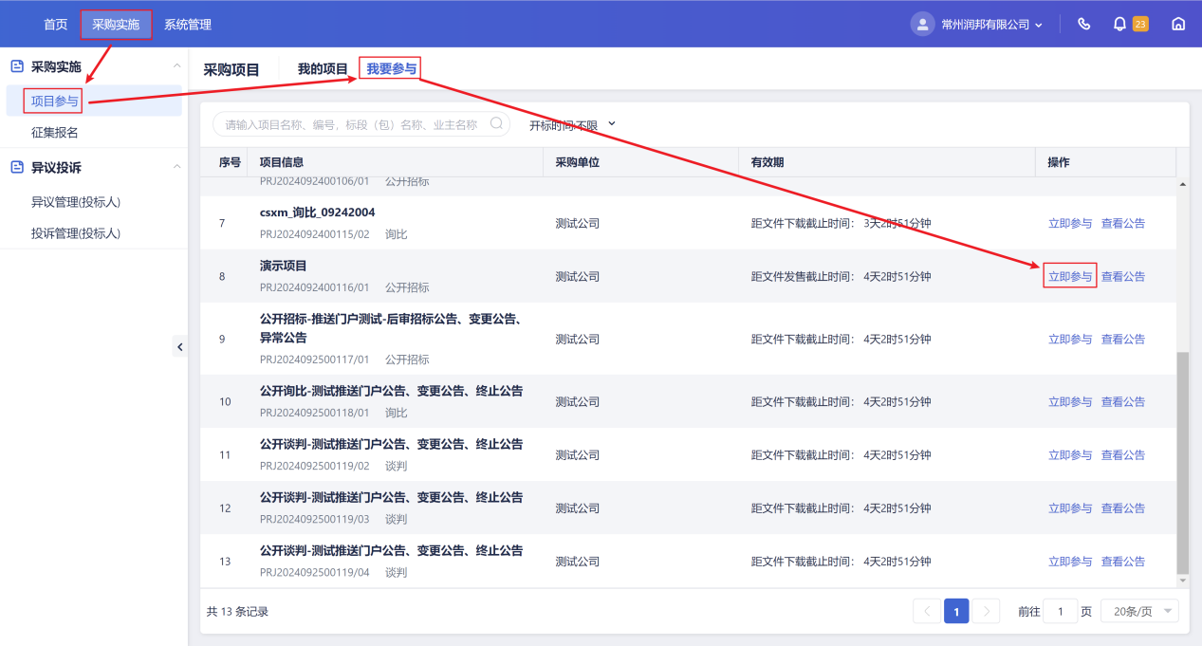
选择【采购实施】，找到【项目参与】菜单，选择【我要参与】，找到对应的项目，点击【立即参与】。

购买文件
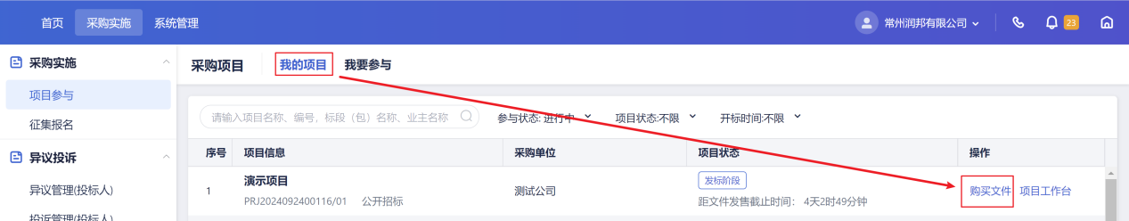
参加项目之后，该项目转移到【我的项目】菜单页下面。单击【购买文件】即可购买。如果招标文件不需要购买，则在流程上会跳过此步骤。

修改购标人信息和发票信息
修改购标人信息，需要填写购买标书人姓名、联系方式、身份证号，邮箱信息，上传盖有公章的委托书，填写的购标人信息与授权委托书中保持一致。
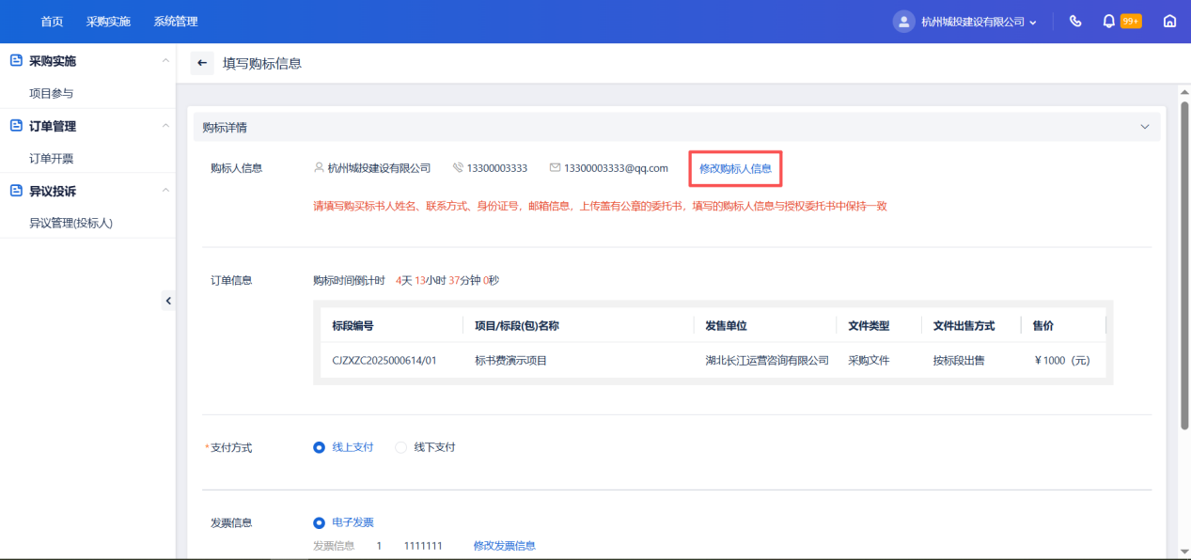
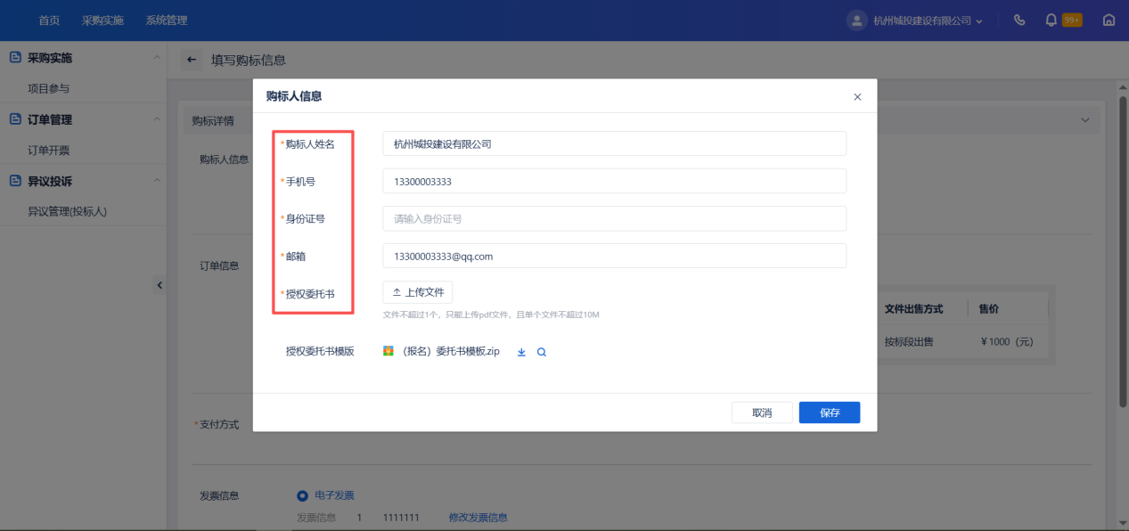
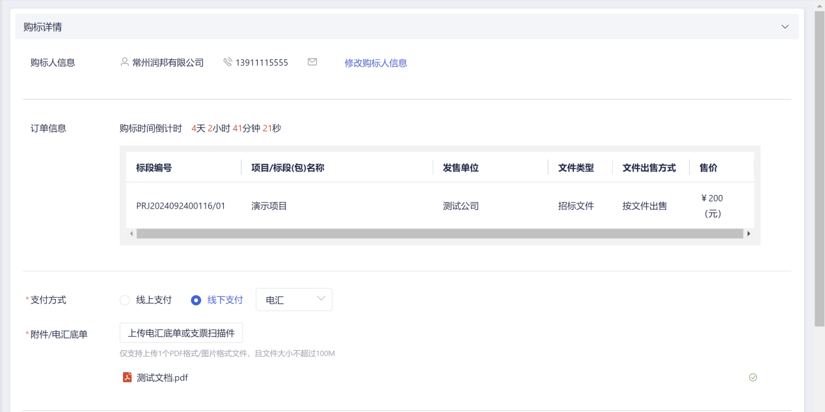
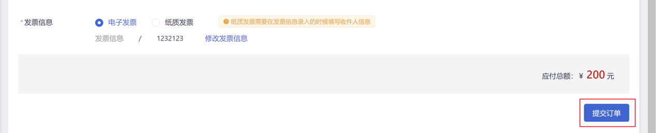
购标详情中填写标注为红色星号的必填项，然后点击提交订单。

线下支付
支付环节有两种方式，分为线下支付和线上支付。线下支付指不在平台扫描支付，需要打款到指定账户，上传打款凭证，点击提交即可。
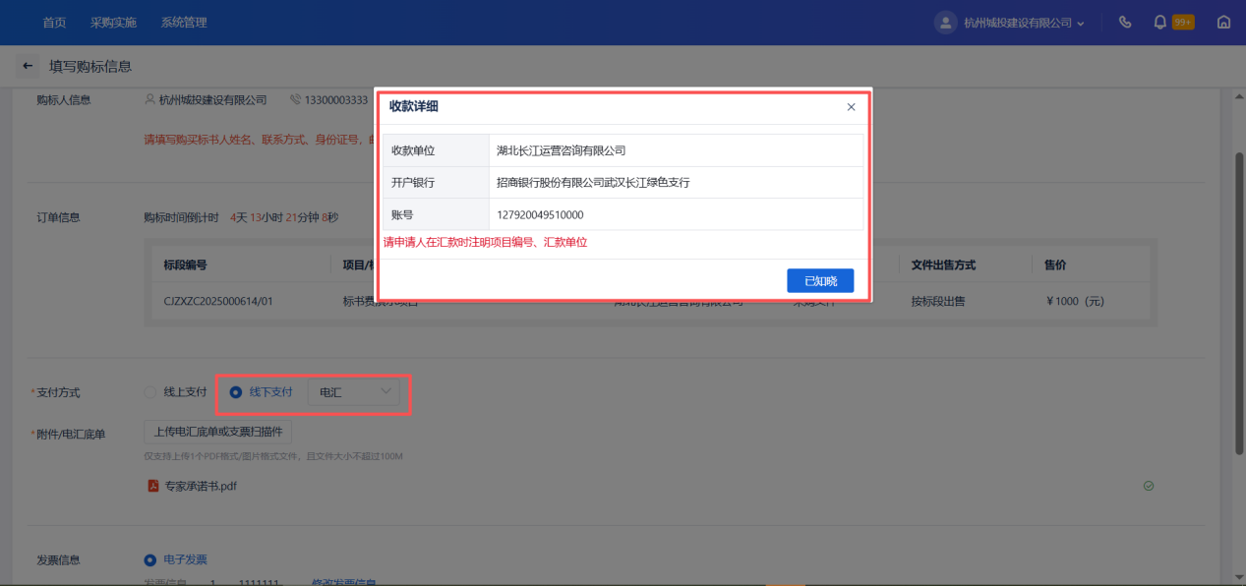
正常提交之后，可以看到订单状态。
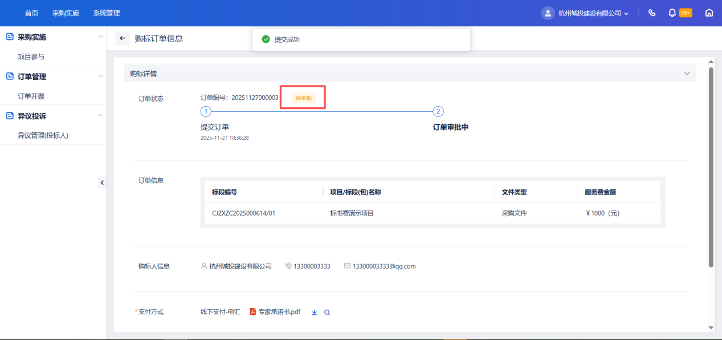
购标完成之后，需要采购方进行复核。

线上支付
选择线上支付，指直接在平台扫描支付，然后单击【提交订单】。
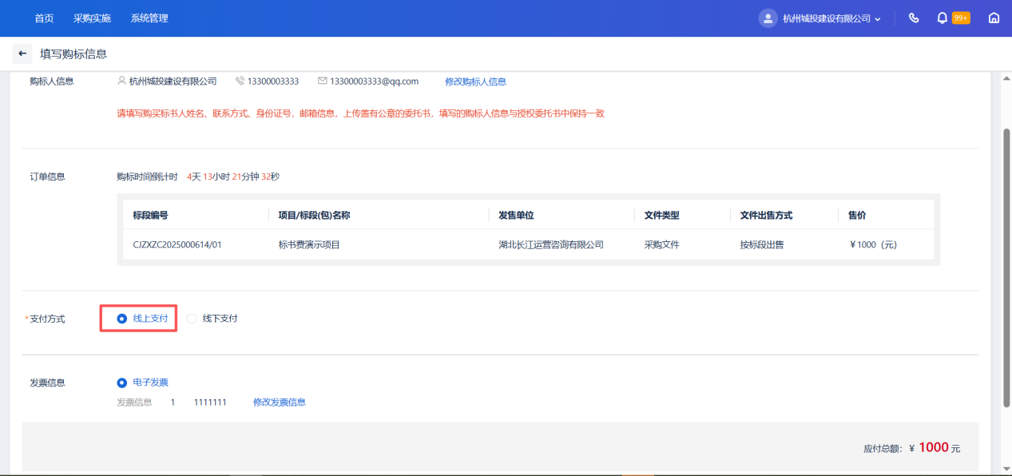
选择【银联支付】，单击【去支付】。
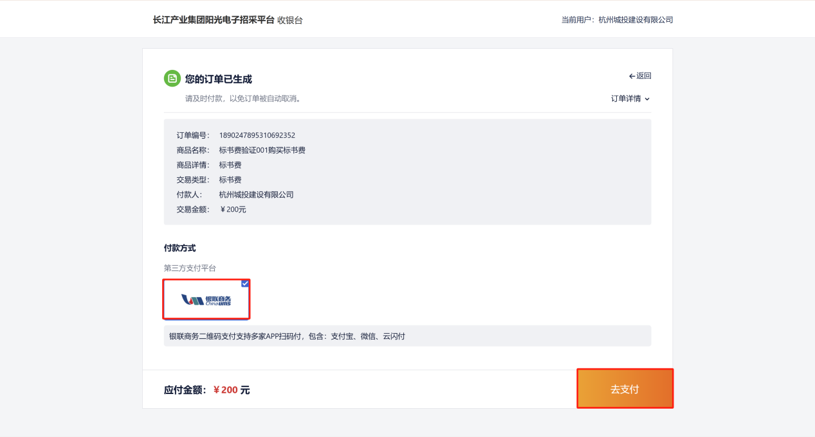
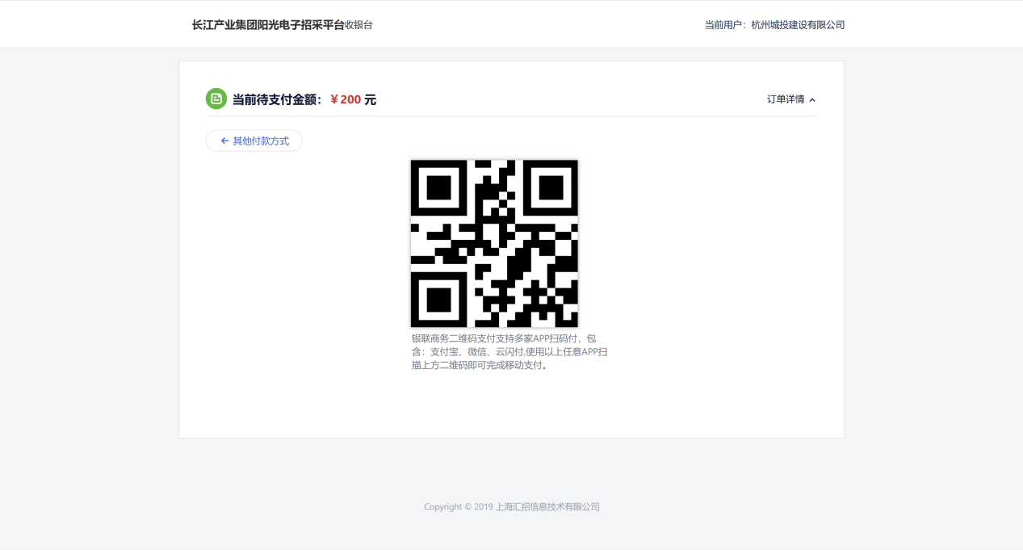
扫码支付即可。

文件下载
扫码支付完成或者等待采购经理复核完成购买文件订单之后，供应上可以进行招标文件下载。
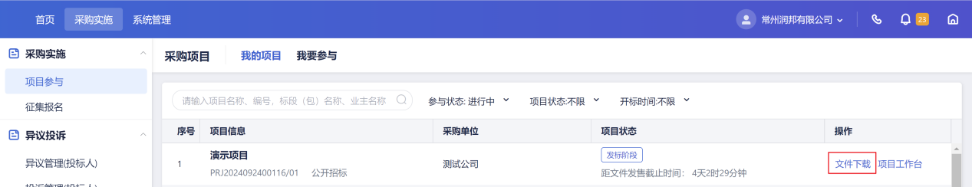
单击【文件下载】按钮，下载标书文件。
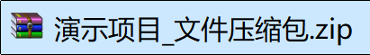
下载的招标文件是一个zip文件。
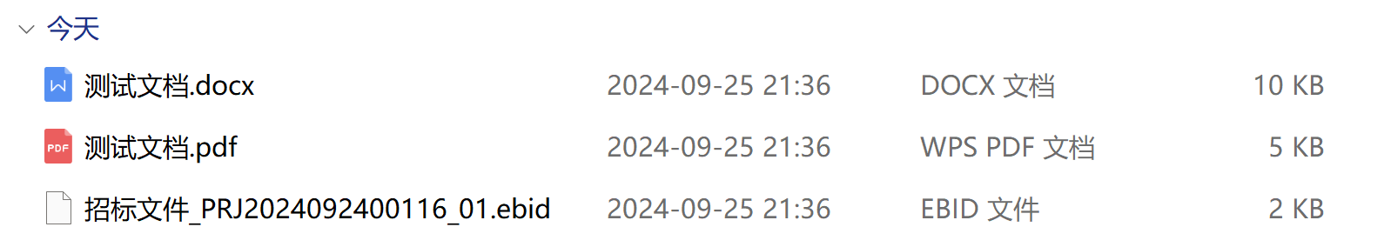
里面是标书的word和pdf版本以及一个ebid校验文件。

项目工作台
下载标书之后，可以进入项目工作台，对该项目进行操作。
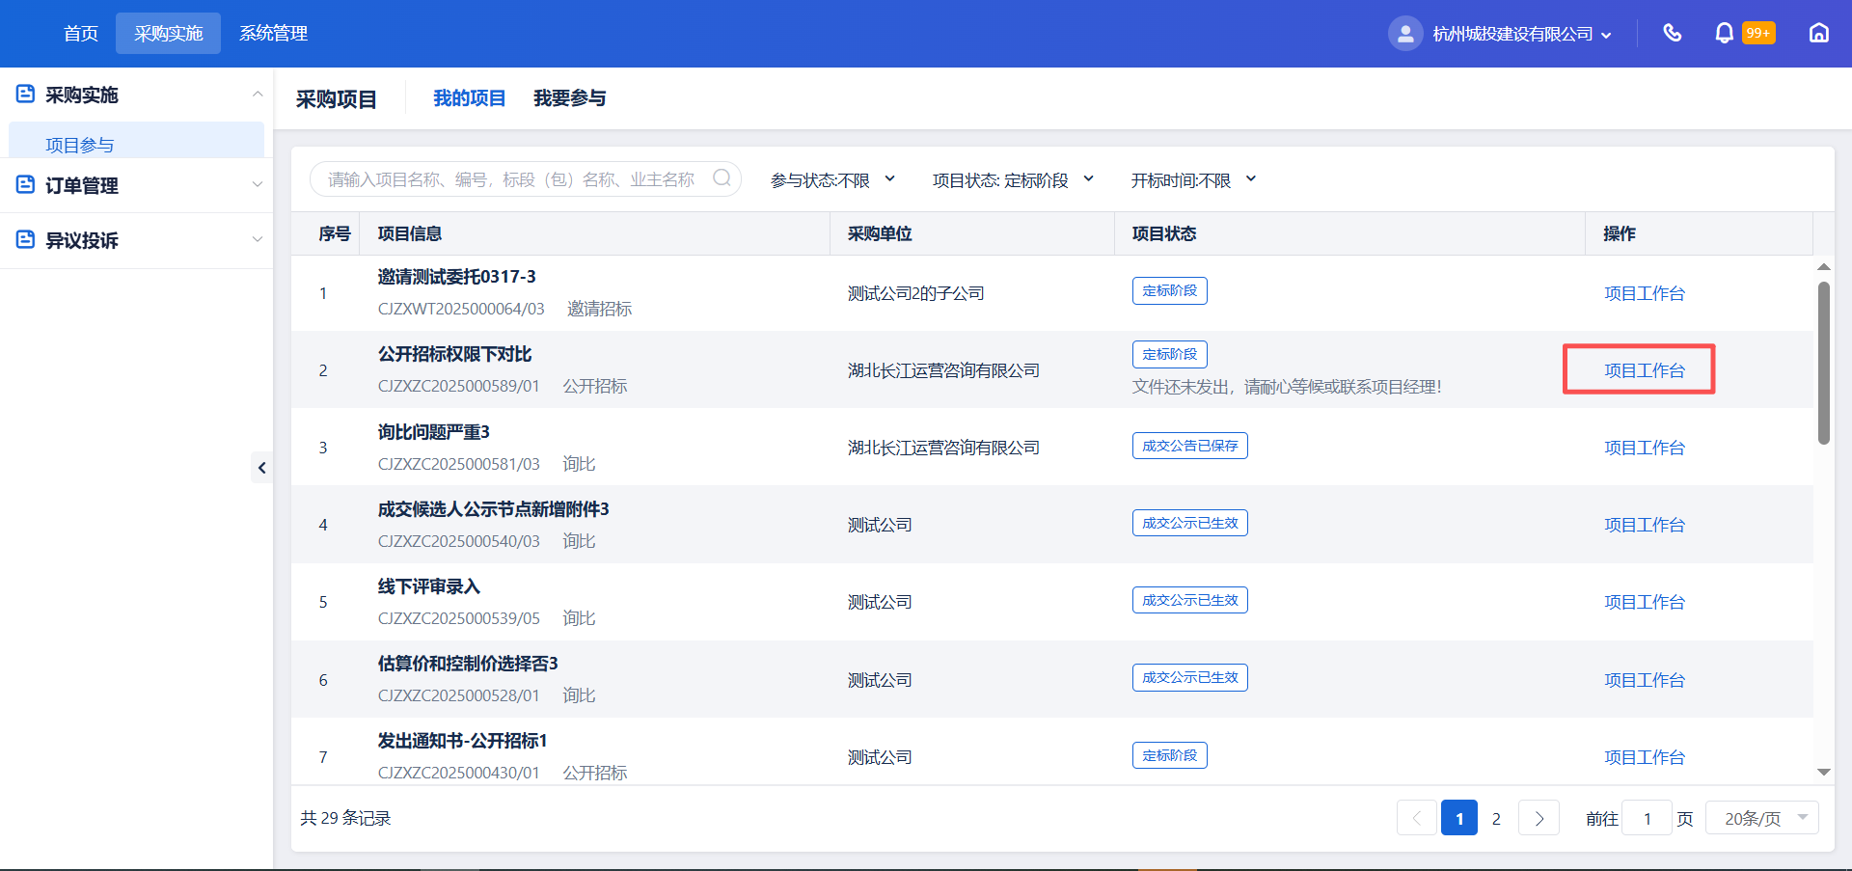

文件澄清

提出问题
在【我提出的问题】tab页面上，点击【提交问题】按钮，提交需要询问的问题。
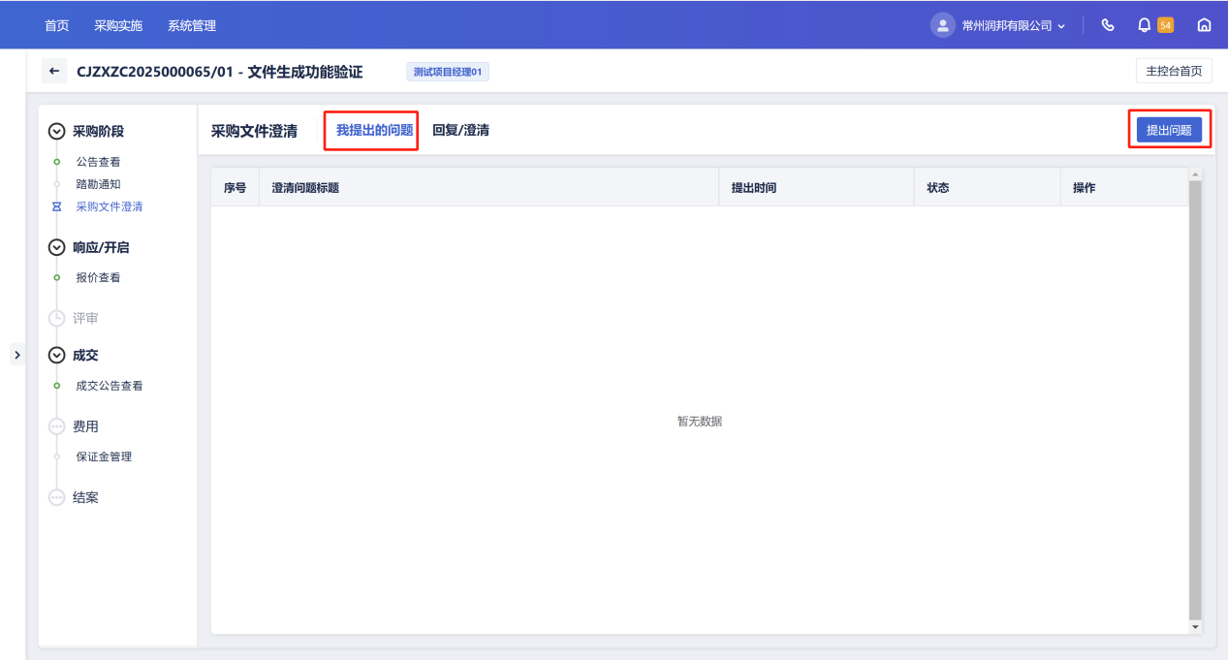
红色*必填，填完之会后点击【提交】按钮。
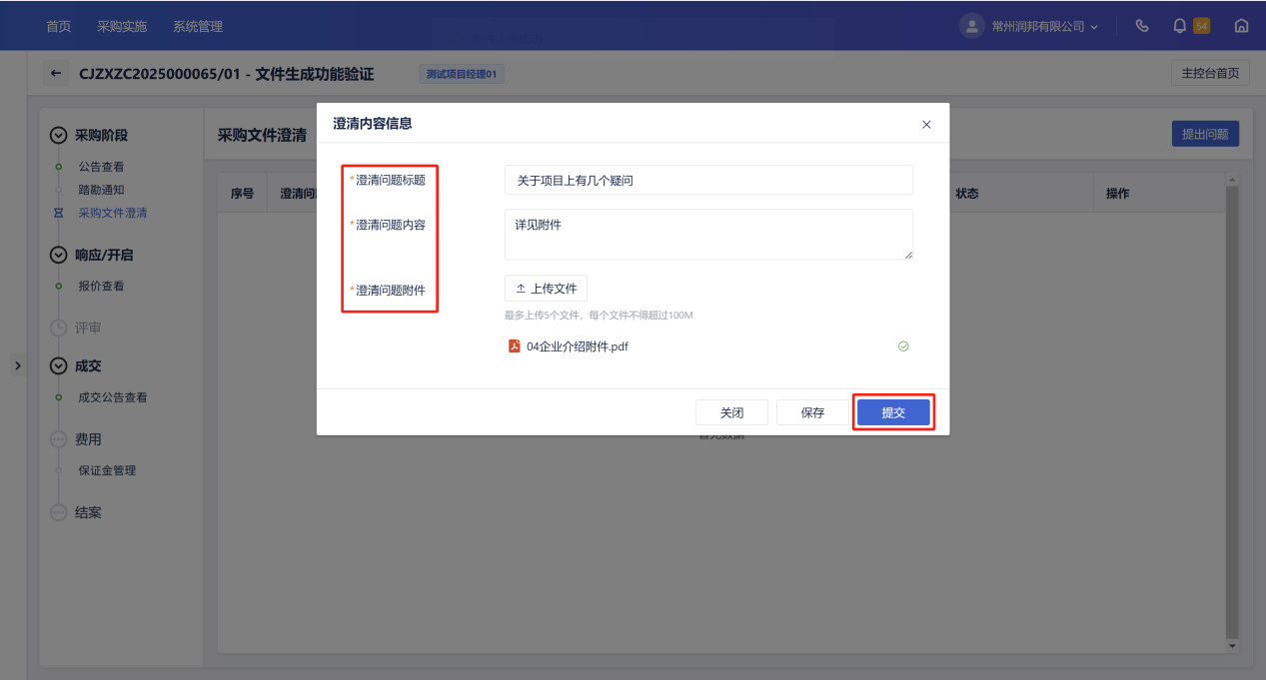
提交之后，可以查看该问题的处理状态。
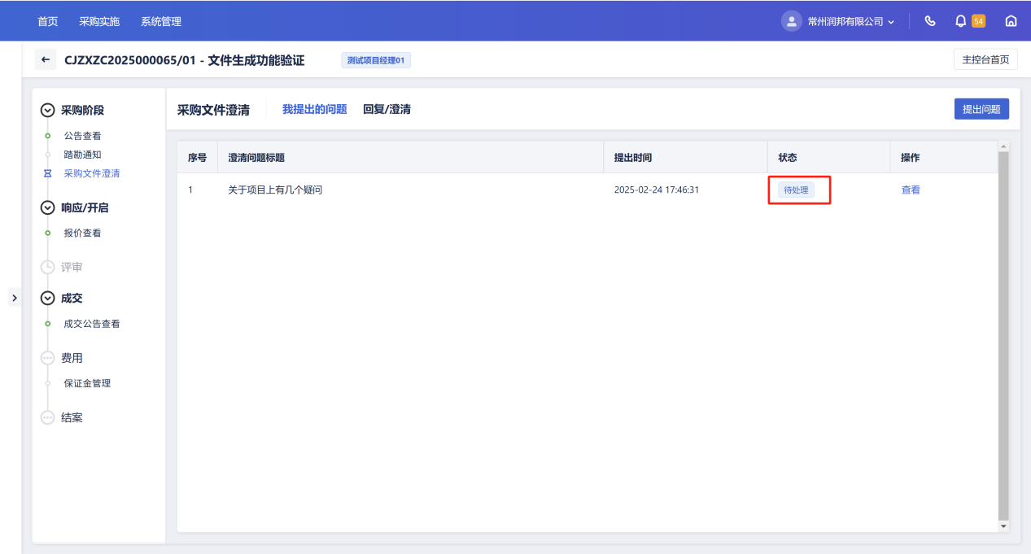

澄清回复
在【回复/澄清】页面，如果有未确认澄清，需要先确认，再查看澄清内容，点击【确认】按钮，进行澄清确认。
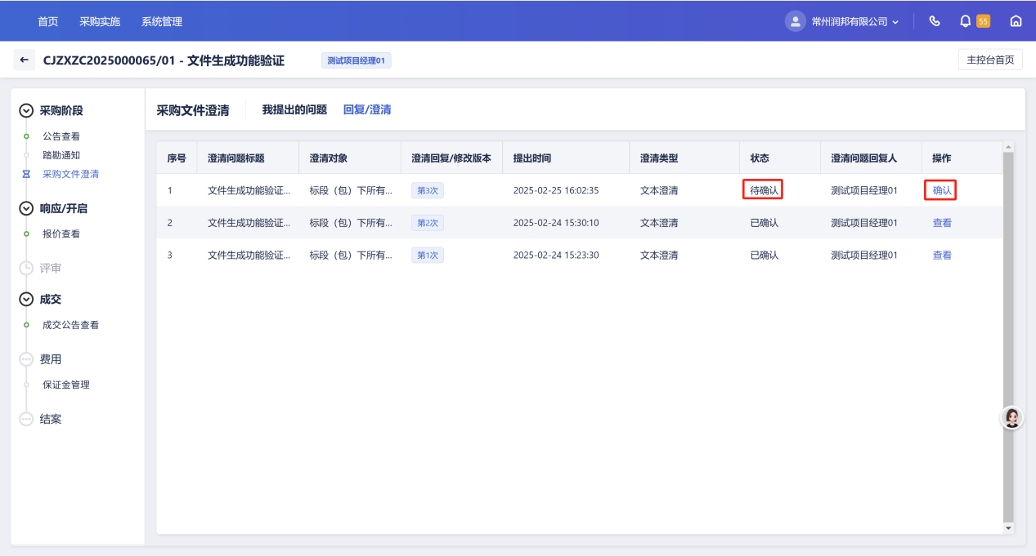
上传澄清文件文本，
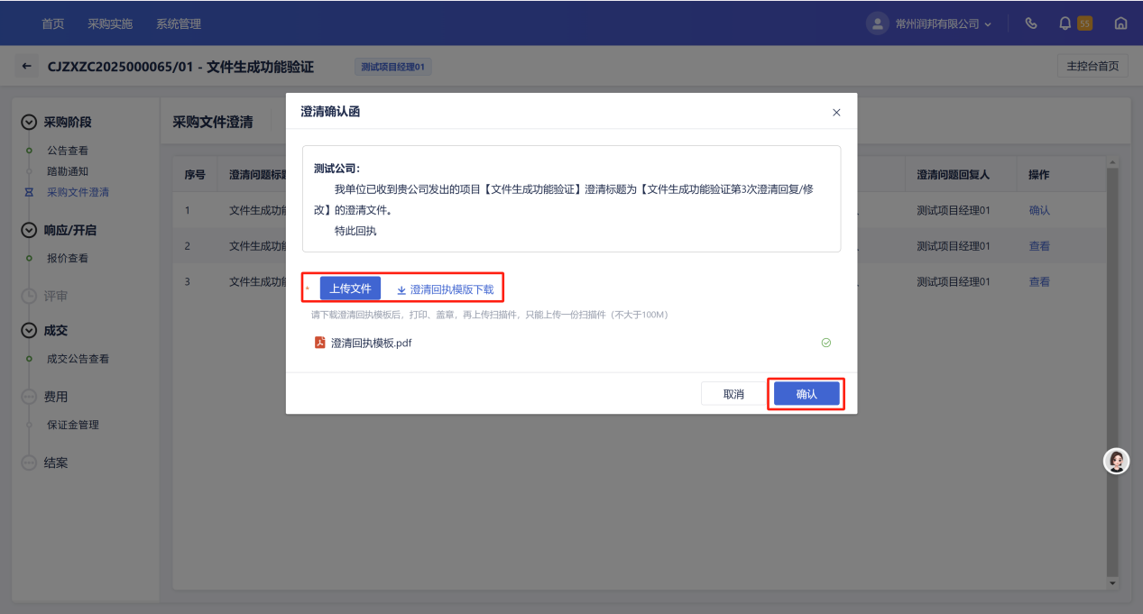

费用阶段

保证金管理
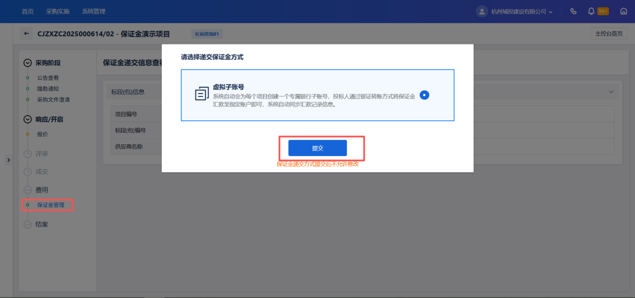
单击【保证金管理】，单击提交，生成该项目供应商专属的银行账号，需要财务进行对公打款，打款之后，2小时同步银行的打款信息。
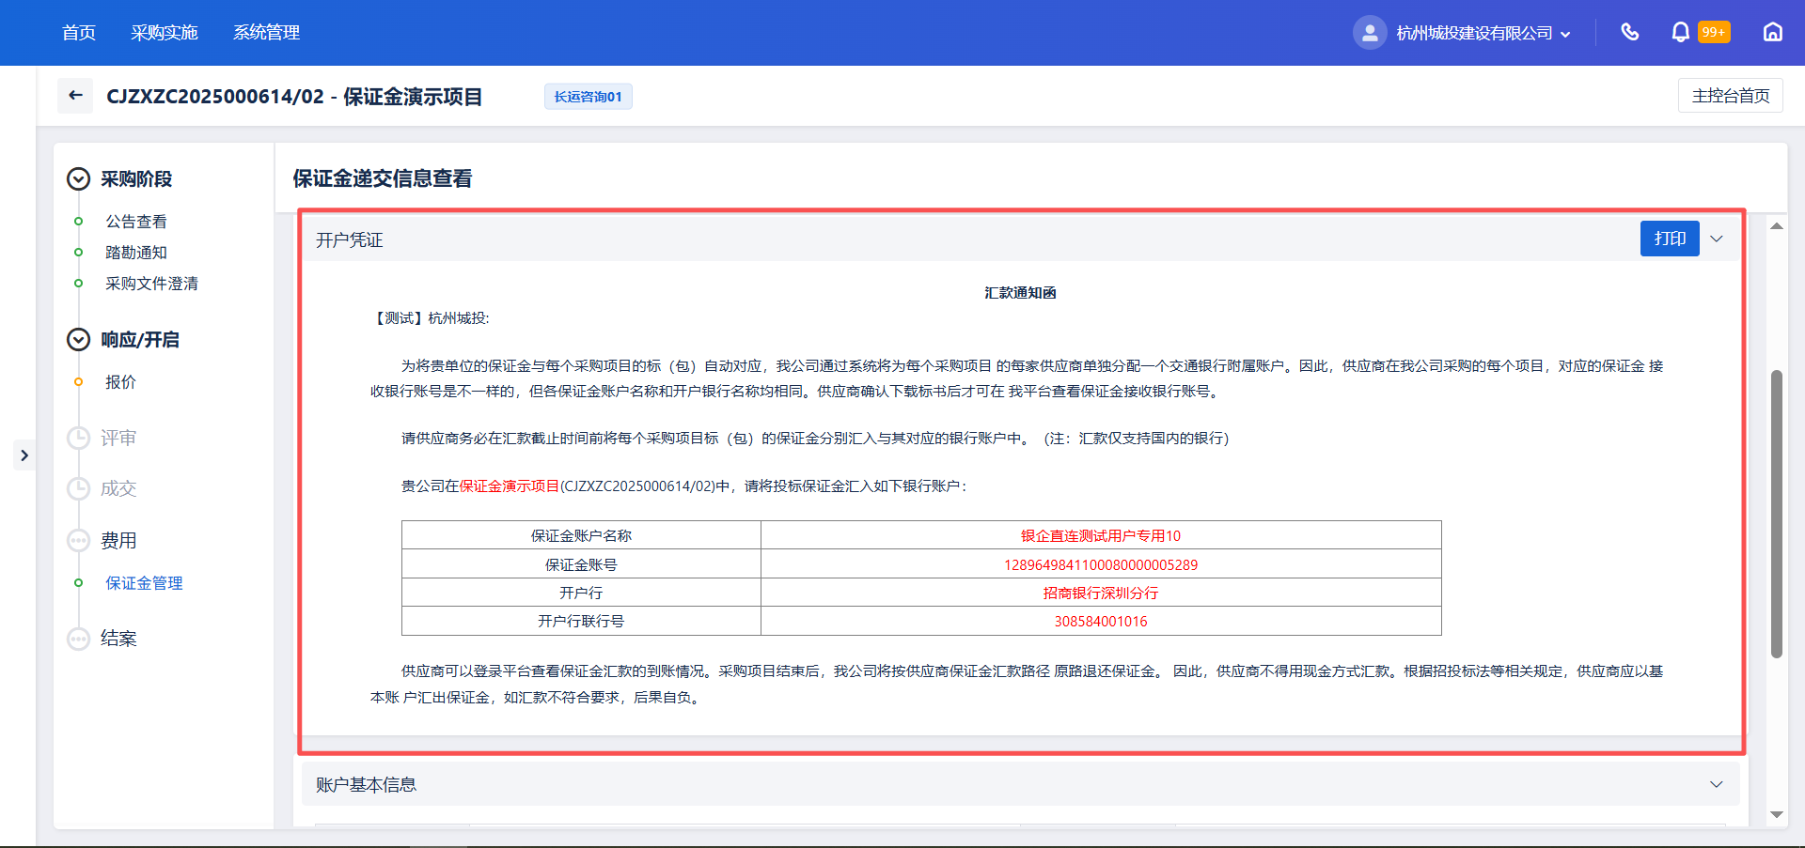

代理服务费缴纳
如果作为成交供应商，可能需要缴纳平台服务费。点击中标通知数查看，出现支付界面，需要先缴纳中标服务费。
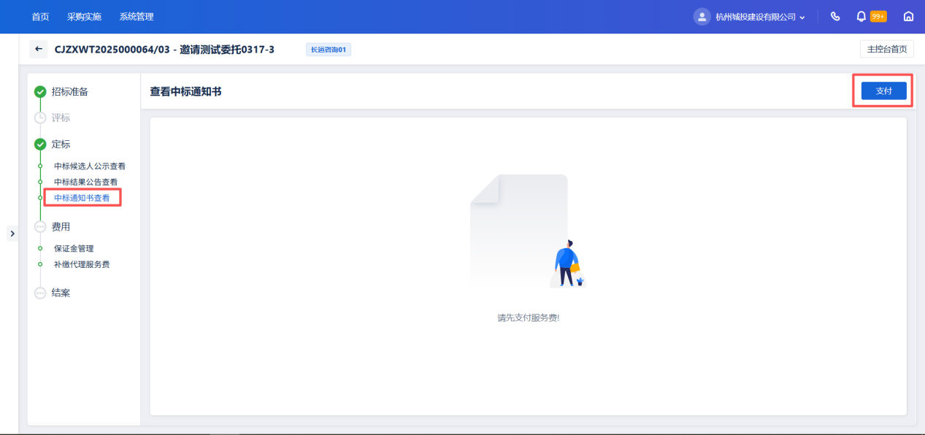
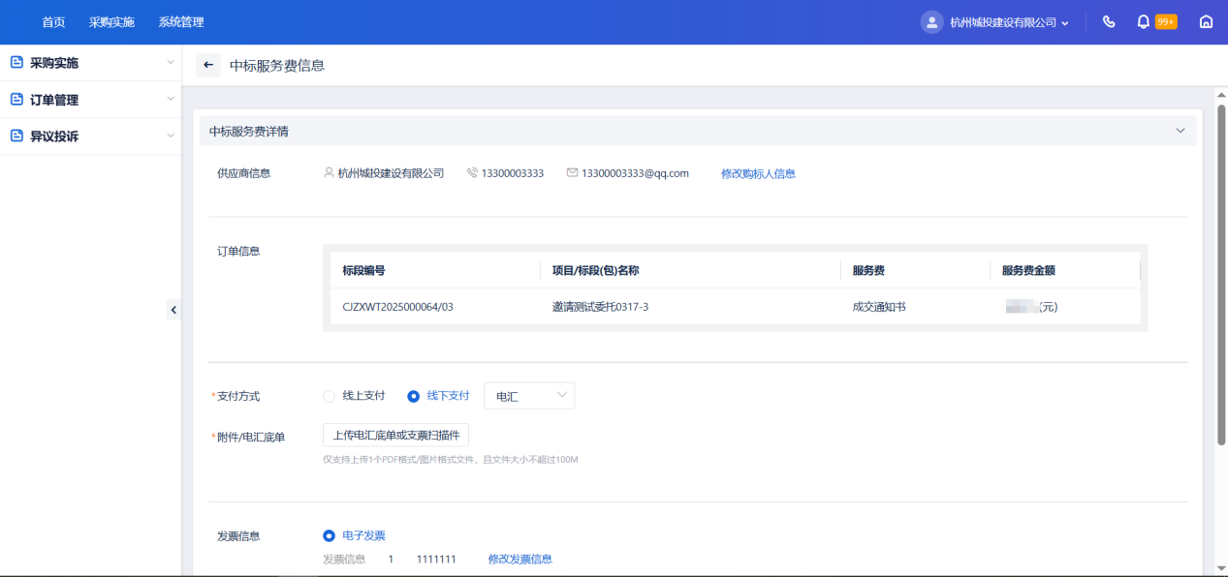
支付流程和2.4购买标书章节一样。

邀请招标

项目参与
供应商操作，参考公开招标流程，唯一的区别就是公开招标中1.3参加项目章节有点不一样，邀请招标是邀请回执。

邀请回执
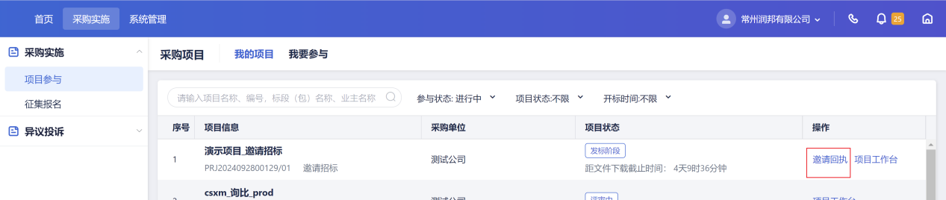
点击【邀请回执】，可以选择接受或者拒绝邀请。
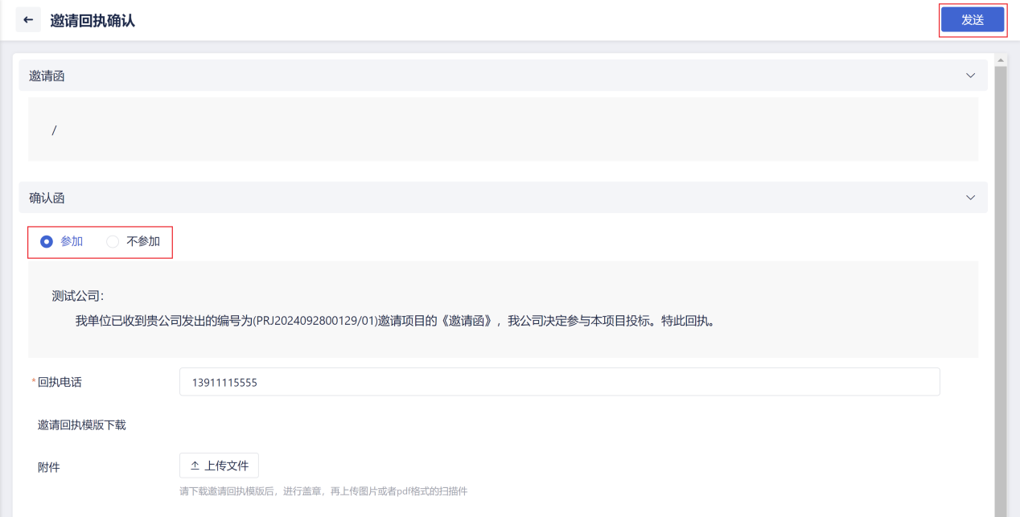
其他步骤都一样。

竞价

项目参与
供应商操作，参考公开招标1.1 用户登录，1.2 CA操作，1.3 项目参与，1.4购买文件、1.5 文件下载章节，依次操作。

邀请回执
如果为邀请类竞价，需要进行邀请回执回复。详见3.1.1.邀请回执章节。

报名
竞价有报名环节，如果采购经理设置了报名环节，则需要进行报名。
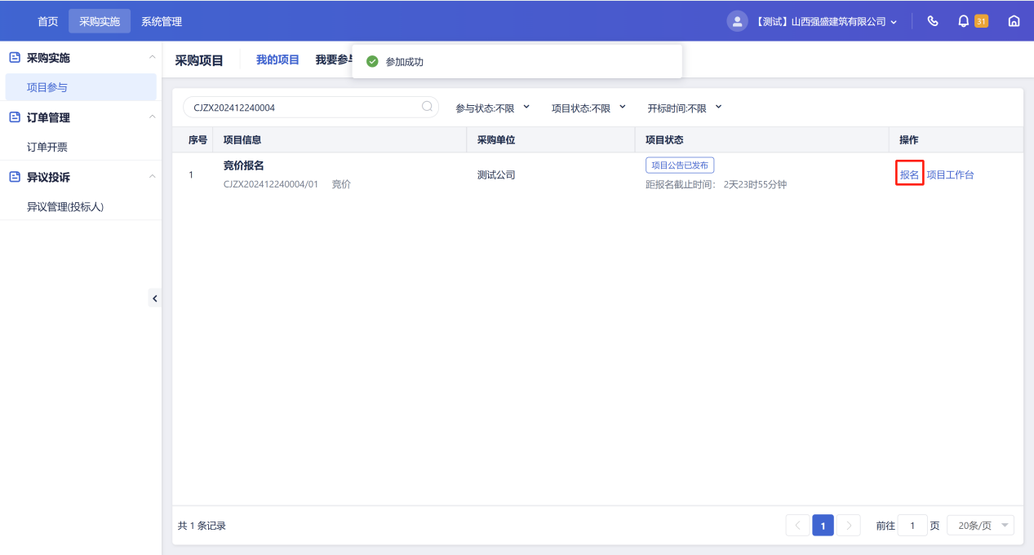
报名之后进行提交。
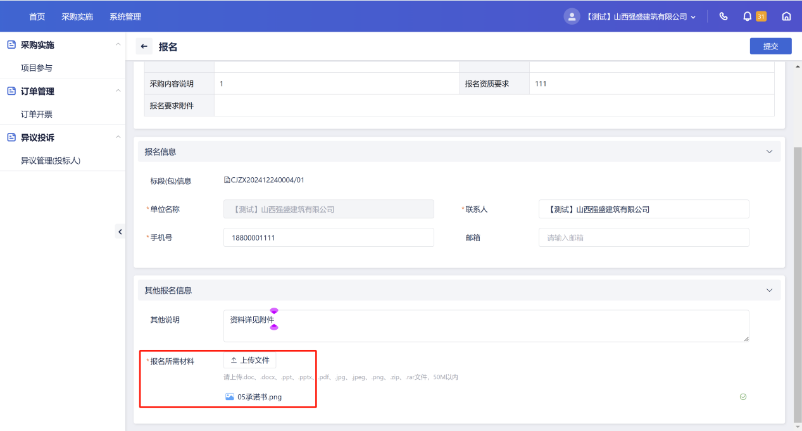
如果报名审核不通过，可以看到审核意见，重新提交。
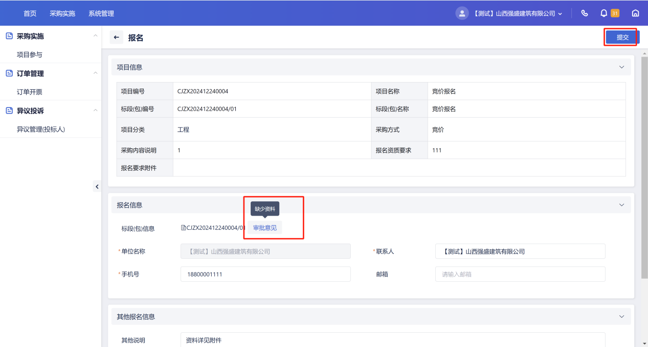

报价
在参与竞价开始之前，供应下需要进行第一轮报价和提交响应文件，详细操作详见5.1报价

竞价阶段

进入竞价大厅
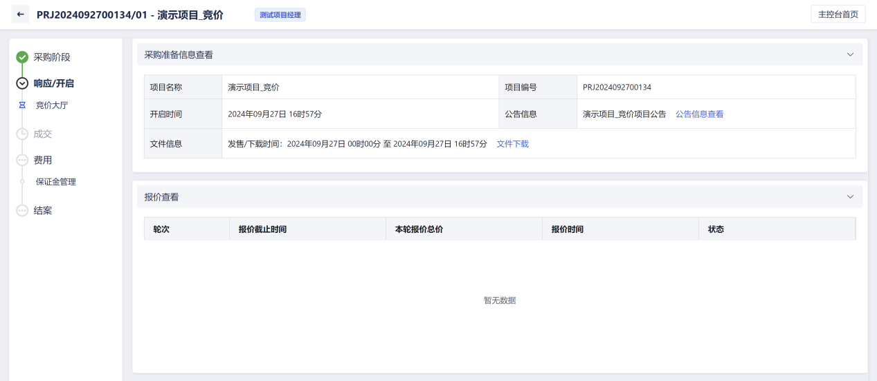

竞价开始
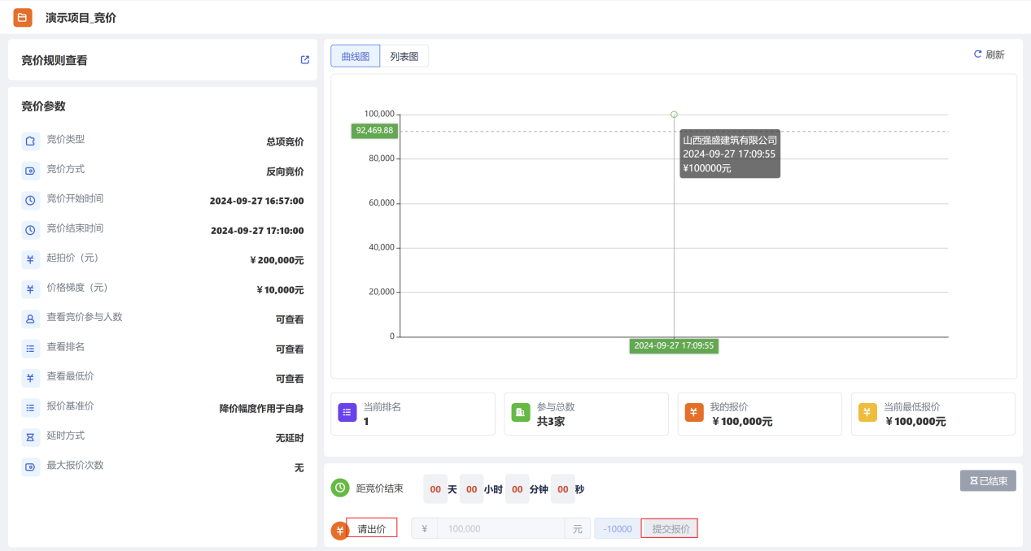

竞价结束
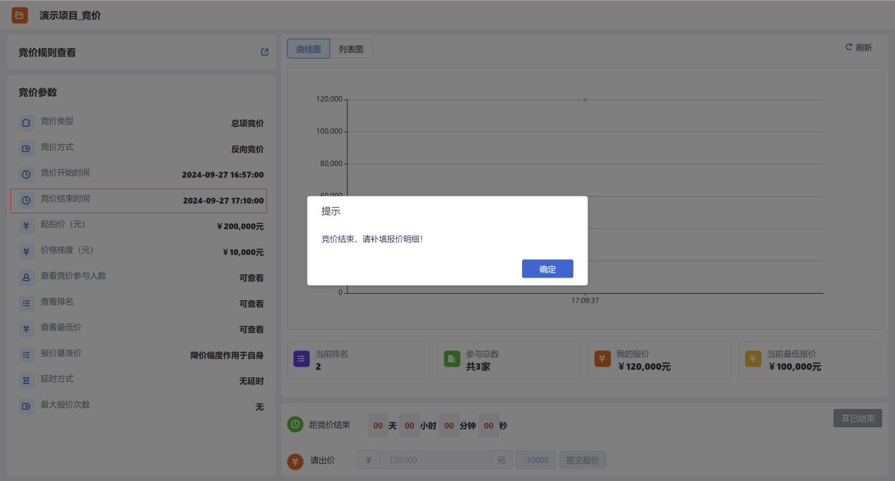
在规定的时间点，竞价就会结束。

谈判
供应商操作，参考公开招标1.1 用户登录，1.2 CA操作，1.3 项目参与，1.4购买文件、1.5 文件下载章节，依次操作。
其中和公开招标相比不同的地方，在文件下载之后，谈判有个报价环节。

报价
在报价节点进行报价。
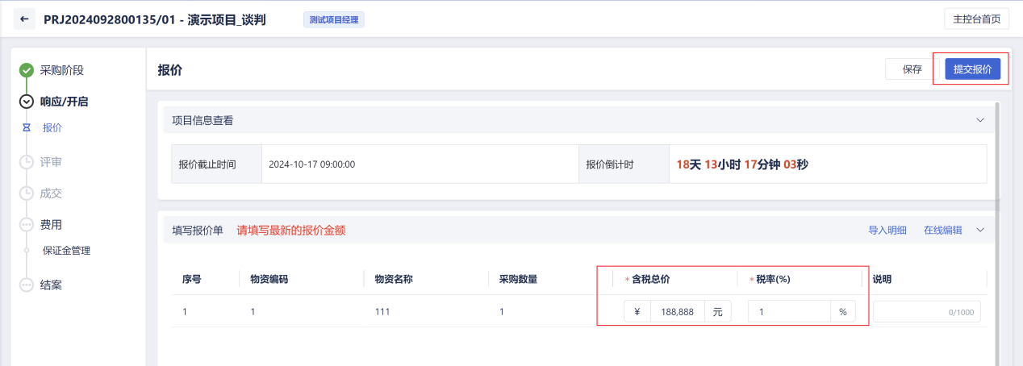
如果采购经理开启了又一轮报价，需要再次进行报价。

询比
和谈判流程一样。

直接采购

和邀请招标类似，不需要进行招标文件编辑，直接报价即可，报价参看4.1.报价章节。。

